|  |  |
| --- | --- |
| Disciplina: ARQC | ATIVIDADE ENTREGUE – 05/11/2021 |
| Observações: atividade em dupla | Professores: Marise Miranda e Eduardo Verri. Monitor: Braian Hudson |
| Nome: Kevin Wesselka RA:01212118  Nome: Lucas Bazilio RA:01212026 | |

QUESTÕES:

⦁Desenhe um esquema básico de arquitetura de computadores e seus componentes

**R:** Escolhemos usar uma arquitetura de computadores usando como base o Barramento de Memória. Desenho mostra o relacionamento de uma arquitetura e como ela se relaciona:

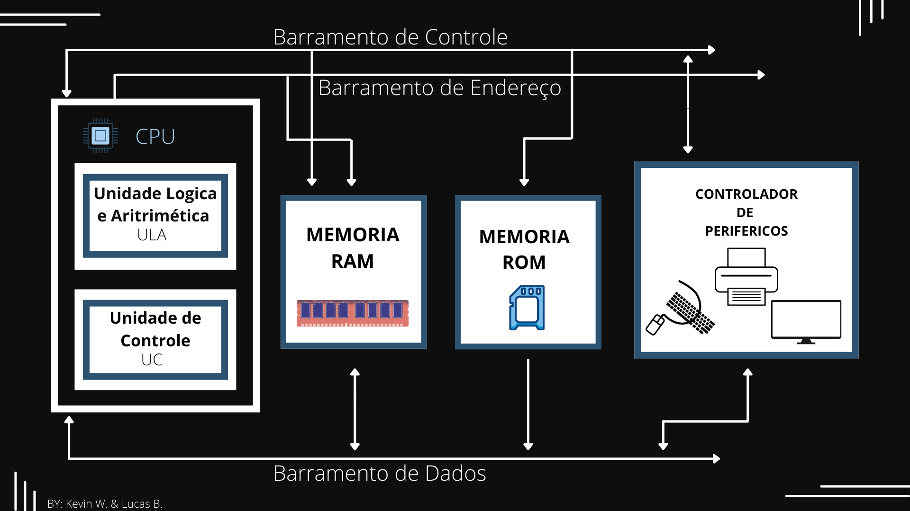

**⦁O que é a CPU?**

**R:** A CPU é simplesmente o item mais relevante de hardware que existe em seu computador. Isso porque, é justamente ela que tem como papel crucial realizar tarefas e ainda calcular uma série de atividades que são determinadas na rotina de uso do dispositivo.

**⦁O que a ULA?**

**R:** É um dispositivo que realiza operações lógicas

e aritméticas sobre números representados em circuitos lógicos.

**⦁O que são os registradores**, para que servem, onde se localizam?

R: É um tipo de memoria mais rapida, por conta de se comunicar diretamente com o processador por ficar dentro da propria CPU.

⦁Quais são os tipos de memórias e qual a finalidade de cada uma delas: RAM, ROM, Eprom, Flash, memória de massa.

**R:** **RAM:** É um espaço de armazenamento de dados temporário e rápido para acesso

imediato pela CPU.

**ROM:** Mídias gravadas com ROM não podem mais ser alteradas, fazendo com que o conteúdo delas apenas fique disponível para leitura.

**Eprom:** É uma mida que pode ser reescrita com uma certa carga, porem pode ser desgastada.

**Flash:** É um tipo de memoria que mantem informações, de maneira rapida, sem nescessidade de estar ligada na tomada.

**Memória de Massa:** Responssavel por guardar grandes quantidades de dados, assim como o nome propõem, e assim como a Flash, não perde seus dados mesmo desligado de seu equipamento.

**⦁O que é o DMA**, para que serve, como funciona?

**R:** O DMA permite que certos dispositivos acessem a memória do sistema para leitura e escrita independentemente da CPU.

**⦁O que é o CS** – Chip select?

**R:** É uma linha de controlador de circuitos e barramentos que trabalha de forma binaria para adiministrar os dados.

**⦁O que é o adress bus e o data bus?**

**R:**

**Address Bus = Barramento de Endereço**

**Data Bus = Barramento de Dados**

São linhas de comunicação e transporte de dados para a CPU e a memoria de um esquema de computadores.

⦁**Pesquisa sobre a arquitetura do processador I5 e do I7**, qual seu fabricante, início de fabricação, principais características.

**R:** Os processadores I5 e I7, são respectivamente processadores de Entrada e TOP de linha da Intel.

O primeiro modelo dos processadores I5 foi lançado em setembro de 2009, chamado de Core i5 750: Ele possui quatro núcleos, cache L3 de 8MB e frequência de 2,66GHz.

O Lynnfield é o primeiro processador vendido sobre a marca Core i7, foi lançado em 2009: Ele possui 4 nucleos e um clock de 2,80–3,07GHz com Cache L3 de 8 MB.

⦁O que é um processador dual core e quad core? Dê exemplos.

**R:** Um processador dual core seria um processador que possui dois nucleos reias, já um processador quad core seria aquele que possui 4 nucleos reais.

Um bom exemplo de quad core atualmente seria o RYZEN 3 3200G, da amd, que possui 4-CORE (quad core/ 4 nucleos reias), com 4-THREADS (4 nucleos simulados) com a frequenciade 3.6-4.0GHZ.

Já um bom exemplo de dual core seria um Amd A6 9500, que possui 2-Core (Dual core/ dois nucleos reias), com 2-THREADS (2 nucleos simulados) com a frequencia de 3.5ghz-3.8ghz.

A quantidade de Threads pode varias de modelo para modelo e tambem de arquitetura para arquitetura.

Utilize o material da aula e se houver dúvidas pesquise nos materiais disponíveis em pdf.

Resposta suscintas e objetivas. Como se você tivesse que preparra uma inteligência artificial para responder.

Ao final vc deve construir um jogo de palavras cruzadas.

Para que cada palavra acima em vermelho seja a resposta e deve ajustar o jogo de maneira que todos combinem e fiquem agrupados.